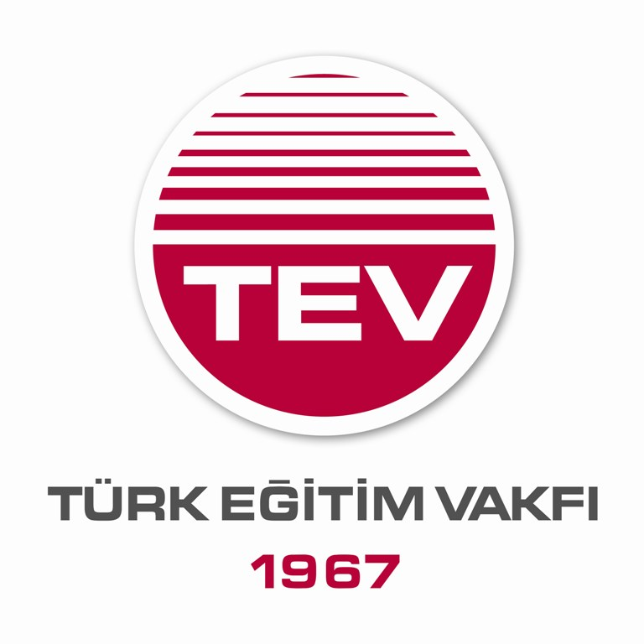
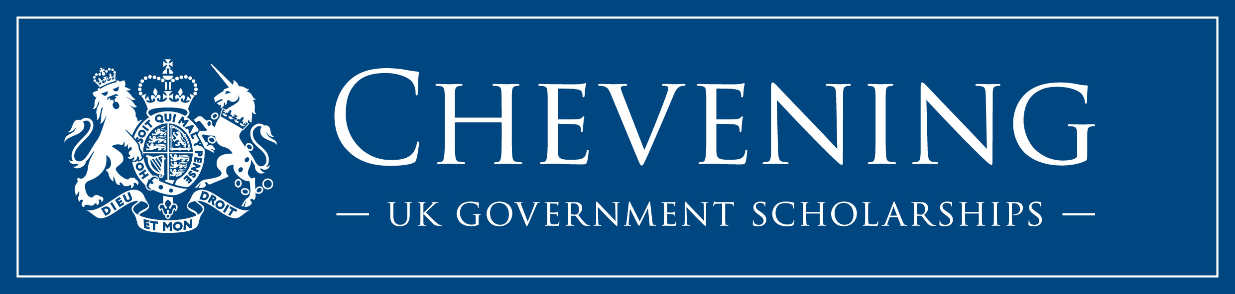

TÜRK EĞİTİM VAKFI – İNGİLTERE HÜKÜMETİ CHEVENING PROGRAMI
MÜŞTEREK İNGİLTERE 2014-2015 YÜKSEK LİSANS BURSLARI
HAKKINDA TAMAMLAYICI BİLGİLER
TEV-İngiltere Hükümeti Chevening Programı bursu için online son başvuru tarihi 1 Kasım 2013
http://www.chevenig.org/turkey
TEV’e son belge teslim tarihi ise 29 Kasım 2013.

Türk Eğitim Vakfı ile İngiltere Hükümeti Chevening Programı 2014–2015 öğretim yılında; maddi olanakları sınırlı, başarılı gençlere İngiltere’de; İnsan Hakları, Yargı Reformu / Hukuk, AB Uyum Süreci Reform Çalışmaları, Çevre Çalışmaları, Finans, Dış Politika, Bölgesel Politikalar ve Göç dallarında yüksek lisans (Master’s Degree) öğrenimi için müşterek burs verecektir. Bütün alanlar için en az 2 yıl iş tecrübesi olanlar başvurabilirler.
Burs için öğrenim süresi 9–12 ay arasındadır ve Eylül-Ekim 2014’de master öğrenimine başlayacakları kapsar.

ADAYLARDA ARANILAN NİTELİKLER:
- T.C. vatandaşı olmaları,
- Yukarıda belirtilen dallarda öğretim yapan fakültelerden mezun durumda olmaları ve en az 2 yıl süreli iş deneyimine ya da benzer deneyime sahip olmaları,
- Yükseköğrenim süresince 4’lük sistemde en az 3, 100’lük sistemde en az 75 genel not ortalamasına sahip olmaları, (Türkiye’deki üniversitelerin I.Öğreniminde öğrenim görenler müracaat edebilir.)
- Öğrenimini sürdürebilecek seviyede İngilizce dil bilgisine sahip olmaları (IELTS (akademik sınavdan en az 6.5), TOEFL (en az 79 puan) gerekir.

MÜRACAAT İÇİN GEREKLİ BELGELER:
- Müracaat etmek isteyenlerin sadece aşağıda belirtilen maddelerdeki belgeleri;
- İngiltere Hükümeti Chevening Programı müracaatları için son tarih 1 Kasım 2013’tür. Müracaat yöntemleri için http://www.chevening.org/turkey/ linkindeki yönlendirmelerin dikkatle izlenmesi gerekmektedir. (British Chevening formu için Başvurular online olarak gerçekleştirilecektir)
- TEV müracaat formu,
- Diploma veya çıkış belgesinin tasdikli İngilizce örneği, (Mezunlar için, 2 Adet)
- Yüksek öğrenim süresince alınan dersleri, notları ve başarı ortalamasını gösteren onaylı İngilizce transkript, (2 Adet)
- Yüksek öğrenim süresince adayı tanıyan 2 öğretim üyesinden alınacak İngilizce referans mektupları,
- Adayın ilgi duyduğu çalışma alanlarını ve kendisini İngiltere’de okumaya yönelten nedenleri açıklayan bir yazı,(En fazla bir sayfa, Türkçe)
- Vukuatlı nüfus kaydı ve nüfus cüzdanı fotokopisi, (birer adet)
- İki adet vesikalık fotoğraf,
- Sağlık raporu,
- Gelir durumunu gösterir belgelerin fotokopisi,
*İki adet istenilen belgelerin bir örneği asıl, diğeri fotokopi olabilir.

b’den j’ye kadar olan belgeleri kapsayacak müracaat dosyasını en geç 29 Kasım 2013 tarihine kadar TEV’in İstanbul Merkezine ulaştırmaları gerekmektedir. (Posta ve benzeri nedenlerle vaki olacak gecikmeler dikkate alınmaz.) (Belgeler sırayla telli plastik dosyaya takılmalıdır.)
- Adaylarin oğrenimini sürdürebilecek seviyede İngilizce dil yeterliliğine sahip oldukalrini en geç 30 Nisan 2014 tarihine kadar belgelemek (IELTS (akademik sınavdan en az 6.5), TOEFL (en az 79 puan)) kosuluyla basvuru yapmalari gerekmektedir. http://www.chevening.org/apply/elt linkinden detaylı bilgi alınabilir.
- Dosyalarını TEV’e gönderen adaylar öncelikle dosyaları üzerinden TEV ve İngiltere Hükümeti Chevening Programı tarafından oluşturulan bir komisyon tarafından elemeye tabi tutulacaktır. Elemeleri geçen adaylar İngilizce yapılacak yeri ve tarihi daha sonra bildirilecek mülakata çağrılacaklardır. Mülakata çağırılan adayların şehirlerarası ve şehir içi vb. masrafları kendileri tarafından karşılanacaktır. Mülakattan sonra değerlendirmeler yapılacak ve adaylara durumlarına göre bilgi verilecektir.
- Adayların, en az 2 programa başvurmaları gereklidir. Adaylar, İngiltere’deki en az iki öğretim kurumundan kabul belgesi alabilmek için gerekli yazışmaları kendileri yapacaklardır. (Adayın iki okuldan hangisine gideceğine gerektiğinde TEV ile İngiltere Hükümeti Chevening Programı komisyonu karar verecektir.) Kabul belgelerinin 18 Nisan 2014 tarihine kadar TEV’e ulaştırılması gerekmektedir.
- Adaylar İngiltere Hükümeti Chevening Programı tarafından verilen burs katkısını geri ödemeyeceklerdir. Ancak adayların eğitimlerinin sonunda Türkiye’ye geri dönmeleri beklenmektedir.
- Asil bursiyerliği kazananların okul ücretleri British Chevening tarafından sağlanacaktır ve karşılıksızdır. Türk Eğitim Vakfı ise bursiyerlerin yüksek lisans öğrenimleri süresince yaşam giderlerini karşılayacaktır. Bursiyerler yaşam gideri karşılığı olarak kendilerine ödenecek meblağ için Türk Eğitim Vakfı’na Noterden tasdikli Taahhütname ve Kefaletname vermeyi ve yüksek lisans öğrenimlerini tamamladıktan sonra derhal yurda dönmeyi ve öğrenim sürelerinin iki katı kadar Türkiye’de çalışmayı kabulleneceklerdir.
- Bursiyerler öğrenimleri süresince TEV tarafından kendilerine yapılan döviz ödemelerinin tamamını çalışmaya başladıktan sonra ileride kendileri gibi bir Türk gencinin yetişmesine katkıda bulunmak amacıyla uygun taksitlerle Vakfa geri ödemeyi zaruri bir yükümlülük kabul edeceklerdir.

Başarılı adayların aşağıdaki özelliklere sahip olmaları gerekmektedir;
- Geleceğe dair liderlik potansiyeli ve Türkiye’nin kalkınmasında önemli bir rol oynamak üzere kapasite.
- İngiltere’de eğitimin hem kariyerleri hem de ülkeleri için neden yararlı olacağına dair net bir bilinç.
- Azim ve istek.
- Değişim ve kurumsal gelişimde kararlılık.
- Yenilikçilik ve yaratıcılık
- Hızla değişen koşullara uyum sağlama becerisi
- Sosyal faaliyetlerde ve gönüllü çalışmalarda bulunmuş olmak.
ÖNEMLİ NOT:
- Yukarıda belirtilen başvuru belgelerinde gerçeğe aykırı beyanda bulunduğu tespit edilenlerin hangi aşamada olduklarına bakılmaksızın başvuruları iptal edilir. Bu adaylar burs almaya başlamış olsalar dahi bursları iptal edilir. TEV’den ve müşterek burslarından hiçbir talepte bulunamazlar ve haklarında Türk Ceza Kanunun ilgili hükümleri uygulanmak üzere Cumhuriyet Başsavcılığına suç duyurusunda bulunulur.
- Yükseköğrenimini, kendi hesabına veya herhangi bir kuruluş hesabına yurt dışında yapanlarla, aynı şartlarla yüksek lisans öğrenimine başlayanların burs isteme müracaatları kabul edilmez.
- Yüksek lisans öğrenimi için burs tercihi ancak bir dalda yapılabileceğinden bu dalın müracaat formunda belirtilmesi gerekmektedir.
- Yapılacak İşler ve Gerekli Bilgiler bölümünde istenilen belgeler düzgünce doldurularak, yazım sırasına göre yukarıdan aşağıya doğru, kapaklı plastik dosyaya takılarak, Vakfımıza elden verilecek veya postalanacaktır.
- İstenilen bilgi ve belgeleri eksik gönderenler ile zamanında göndermeyenlerin müracaatları kabul edilmez.

